Atoo-Sync GesCom – Numéro Suivi Colis vers WooCommerce

Information :
Atoo-Sync GesCom envoi nativement un champ d’information libre du document de vente.
WooCommerce ne gère pas de façon native ce champ N° de Suivi, il est donc nécessaire d’utiliser une extension tierce et d’effectuer un développement spécifique pour obtenir cette fonctionnalité.

Depuis Atoo-Sync GesCom
Paramétrage de l’application Atoo-Sync GesCom pour l’envoi d’un numéro de suivi :
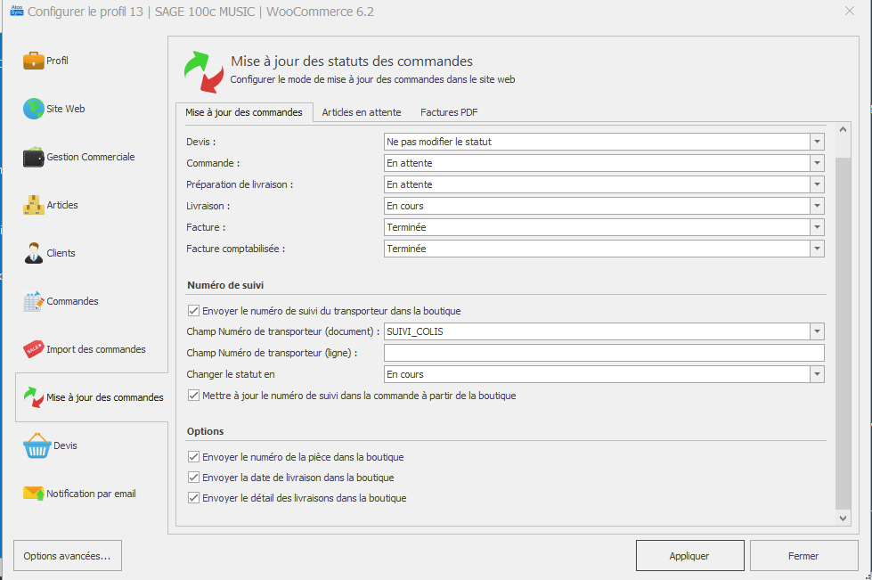
Ajout du n° de suivi colis dans le bon de livraison Sage
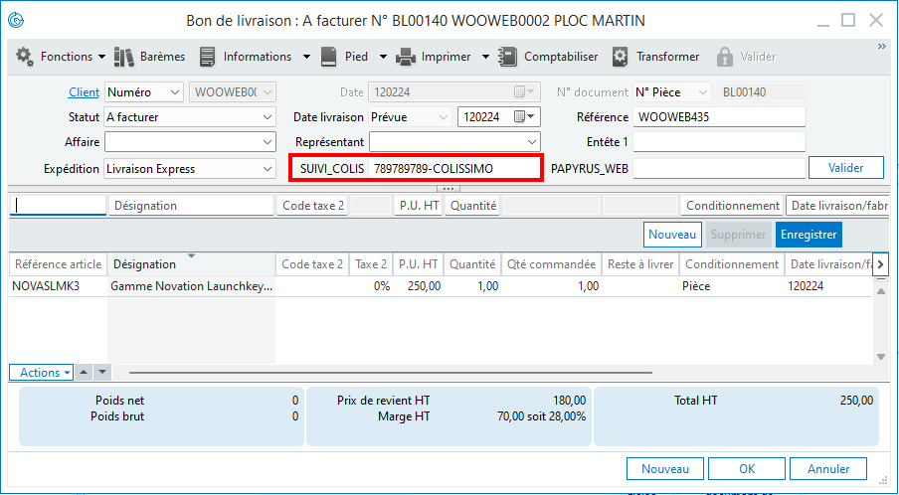
Mise à jour des statuts des commandes depuis Atoo-Sync GesCom
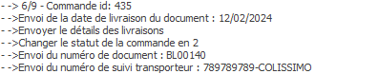
Traces .xml dans C:\ProgramData\Atoo Next\Atoo-Sync GesCom\tmp
